Статья по профориентации:
«Экскурсия в лицей имени атамана М.И. Платова»

Человек в современном обществе должен быть готов к овладению разными социальными ролями, к приобретению и смене профессий, должен уметь приспосабливаться к быстро изменяющимся обстоятельствам жизни. Подготовить воспитанников детского дома к самостоятельной жизни, к их интеграции в общество, а также к правильному выбору дальнейшей профессии можно только путем целенаправленной работы по социализации и профориентации.
Одним из способов профориентационной работы с воспитанниками, является формирование социального опыта, развитие коммуникативных навыков путем различных экскурсий на предприятия и учебные заведения среднего профессионального образования.
Подросткам необходимо уметь объективно оценивать личные запросы и потребности, соотносить свои личные качества с требованиями профессиональной культуры труда и психологическими характеристиками трудовой деятельности.
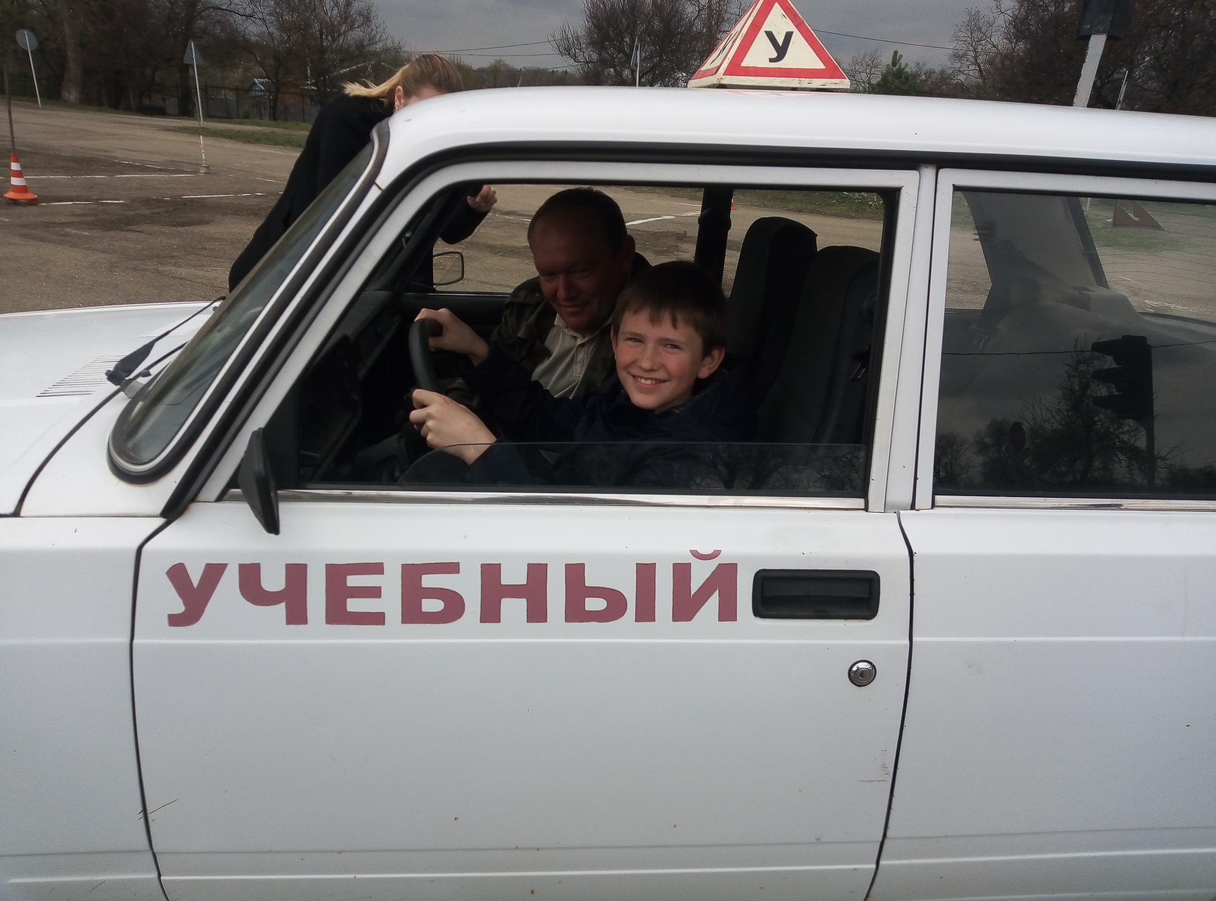
Основная цель экскурсии состоит в том, чтобы дать детям общее представление о современном производстве, познакомить со структурой предприятий, с условиями и спецификой работы на них, но главное – наглядно продемонстрировать производительный труд и рассказать о его сущности, о современной технике и технологии производства.
Экскурсии дают возможность наблюдать мир таким, каков он есть, в естественной обстановке. Поэтому необходимо помнить, что цель экскурсии должна быть очень ясной, объем новых знаний должен быть ограничен. Важно учитывать индивидуальные особенности детей, их физическое и эмоциональное состояние.
На профориентационных занятиях с воспитанниками уделяют большое внимание следующим вопросам:
- Зачем человеку нужна работа?
- ошибки при выборе профессии.
- Пять типов профессий по предмету труда.
- Как собрать наиболее полную информацию о профессии?
- Услуги центра занятости.
Результатом проведения экскурсий является то, что подростки овладевают навыками делового общения, получают знания о профессиях взрослых, значении труда в жизни; не стесняются обращаться с просьбами к работникам различных учреждений; учатся правильно формулировать вопросы; умеют выбирать форму поведения в различных ситуациях, накапливают представления и знания о нормах культуры поведения; вырабатывают положительное или отрицательное отношение к поступкам окружающих в различных жизненных ситуациях;
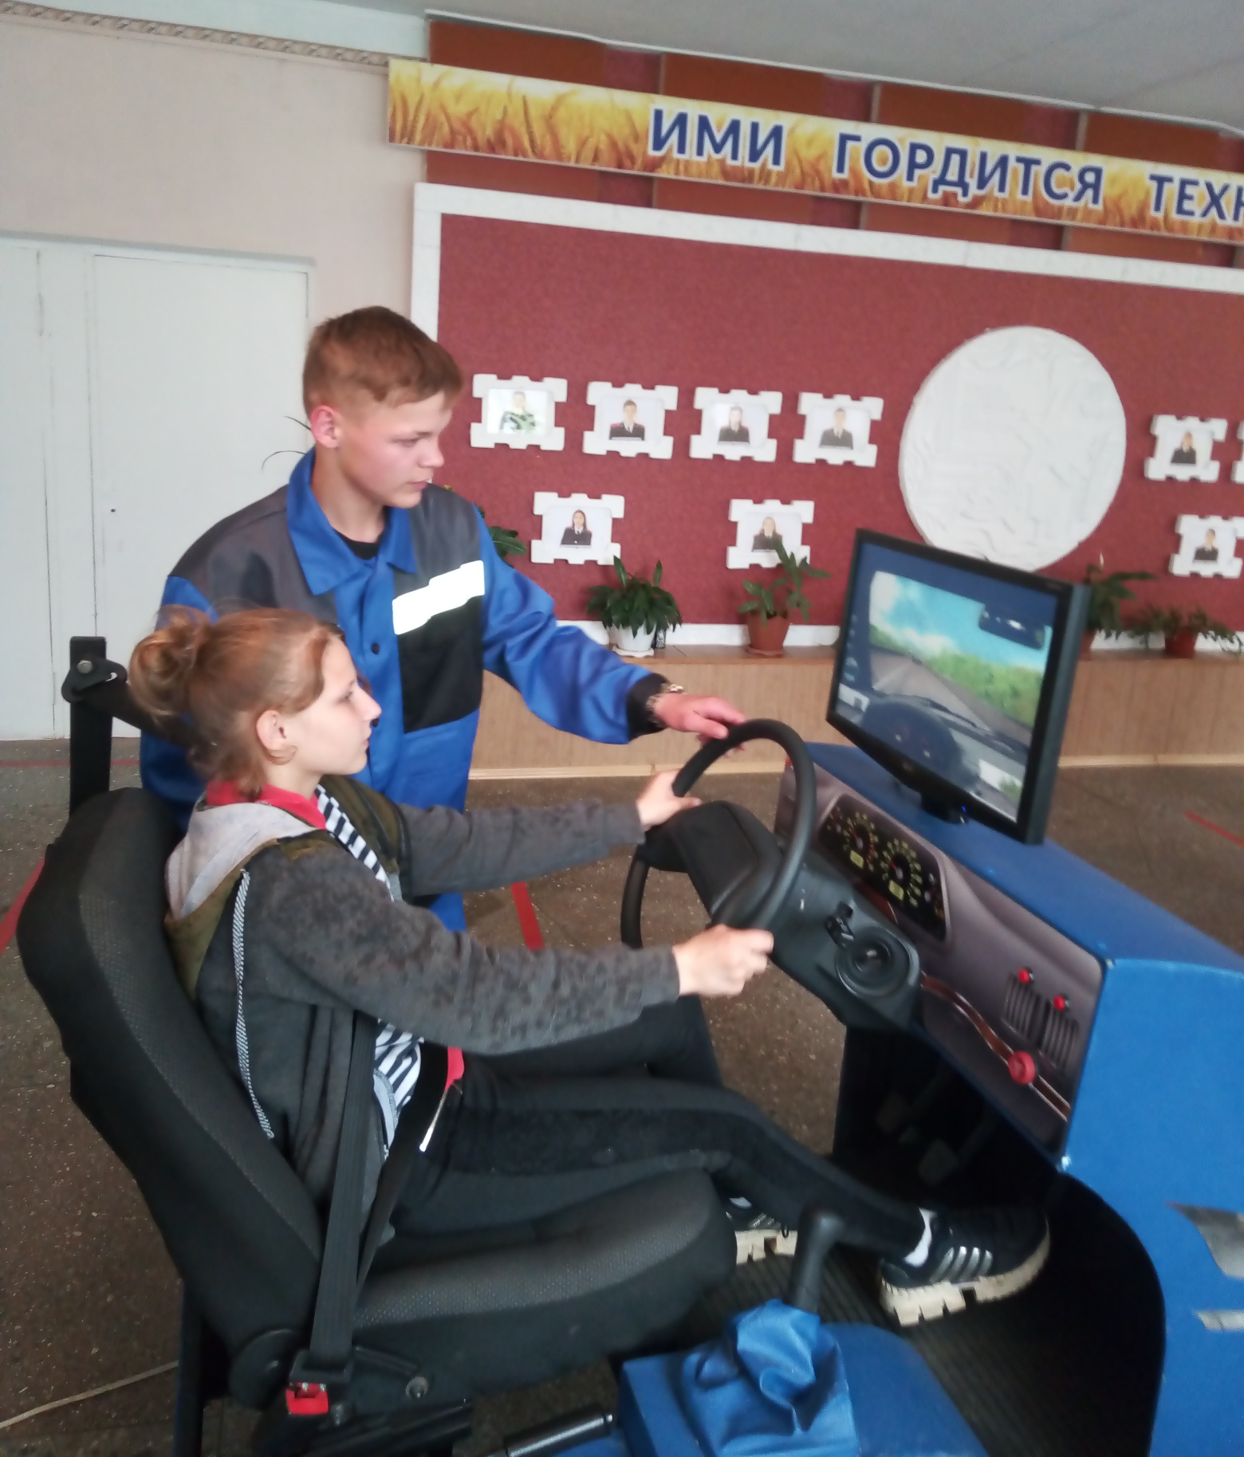
В рамках реализации мероприятий краевой инновационной площадки по программе «Формирование сетевой модели профессиональной ориентации детей-сирот и детей, оставшихся без попечения родителей, с использованием технологий онлайн-обучения» и сетевым графиком обучающих мероприятий Ресурсного центра профессиональной ориентации «Вектор» была проведена экскурсия на базу ГБПОУ «Григорополисский сельскохозяйственный техникум им. ат. М.И. Платова» с возможностью попробовать детям свои силы в различных профессиях. Во время данной экскурсии воспитанники познакомились с автопарком, а также с тренажерами помогающими осваивать различные сельскохозяйственные профессии.
Подросткам необходимо уметь объективно оценивать личные запросы и потребности, соотносить свои личные качества с требованиями профессиональной культуры труда и психологическими характеристиками трудовой деятельности. Необходимо было видеть восторг детей, наперебой старающихся, попробовать свои силы в различных видах профессий, но в то же время реально понимающих, что не все предложенные профессии им подходят.
Одним из показателей успешности данной работы может служить уровень самостоятельности воспитанников при выполнении новых учебных и трудовых заданий. Вся работа по профориентации призвана адаптировать воспитанников детского дома к реалиям окружающего мира, сделать их полноправными и активными тружениками, которые наравне со всеми людьми могут включиться в трудовую и общественную жизнь и приносить пользу обществу.

Найко Ирина Николаевна
социальный педагог ГКУ «Детский дом №24 «Аврора»

